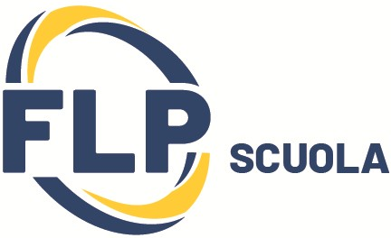
SEGRETERIA PROVINCIALE FLP SCUOLA FOGGIA
Via Nicola delli Carri 15,Foggia- mail info@flpscuolafoggia.it
Telefono 0881375150 www.flpscuolafoggia.it

RICHIESTA DI INFORMAZIONE/CONSULENZA ED ASSISTENZA
Il/la sottoscritto/a

nato/a a (Prov. ) il

residente in via/piazza n.

Comune (Prov. ) CAP

email

cellulare

Supplente Temporaneo
Supplente Annuale
Precario non legato da rapporto lavoro con la scuola
Docente di ruolo interessato ad abilitarsi per altra classe di concorso

Interessato al percorso di abilitazione
60 CFU MIUR
30 CFU PER DOCENTI CON TRE ANNI DI SERVIZIO - DI CUI UNO SU MATERIA
30 CFU ABILITATI/SPECIALIZZATI
Entrambi 30 - 60 CFU

Ovvero indica una classe di concorso di interesse non presente nelle precedenti:

…………………….. ……………………………. …………………………………..
SI PRECISA CHE LA PRESENTE NON COSTITUISCE ALCUN IMPEGNO PER EVENTUALE ISCRIZIONE AI PERCORSI ABILITANTI MA SERVE SOLO AL SINDACATO PER FORNIRE INFORMAZIONI, ORIENTAMENTO ED EVENTUALE INVITO AD INCONTRI A CARATTERE INFORMATIVO/FORMATIVO SUI PERCORSI ABILITANTI
Avendo preso visione dell’informativa sull’utilizzazione dei dati personali disponibile sul sito www.flp.it, ai sensi dell’art. 13 del Regolamento UE 2016/679 (GDPR), il sottoscritto autorizza il trattamento degli stessi per tutte le finalità previste dallo Statuto della F.L.P. e, quindi, anche per quanto concerne i dati riguardanti l’iscrizione sindacale comunicati agli Enti interessati e all’Ente amministrante le proprie competenze, al quale, parimenti, consente il trattamento degli stessi per i fini istituzionali e per gli adempimenti degli obblighi previsti dalla legge e dalla adesione alla F.L.P.

Data Firma

STAMPARE, FIRMARE ED INVIARE A : INFO@FLPSCUOLAFOGGIA.IT

